Zahradní Kompostéry
Informace o možnosti bezplatného zapůjčení kompostérů.
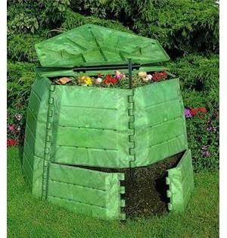

Nabízíme občanům

Bezplatné

zapůjčení kompostérů
Obec Horní Olešnice připravila projekt na podporu třídění biologicky rozložitelných odpadů. Projekt je podpořen z fondů Evropské unie a Státního fondu životního prostředí ČR. V rámci projektu . 90% nákladů na nákup této techniky bude uhrazeno z dotačních prostředků a 10% z rozpočtu obce. V rámci projektu obec pořídila komunální vozidlo, tři velkoobjemové kontejnery a 10 kusů kompostérů pro domácí kompostování a velkokapacitní štěpkovač.
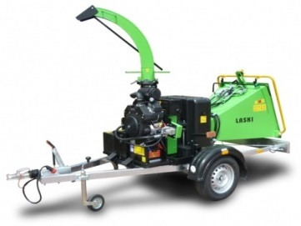
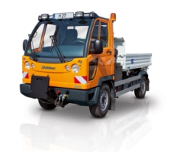
Podmínky pro zapůjčení kompostéru
Kompostéry jsou určeny pro občany obce Horní Olešnice a Ždírnice. Kompostéry budou zapůjčeny na dobu pěti let. Po uplynutí této doby budou kompostéry převedeny do vlastnictví uživatelů . Občan uzavře s obcí Horní Olešnice smlouvu, ve které se zaváže zapůjčený kompostér používat ke kompostování biologicky rozložitelného odpadu ze své domácnosti a zahrady. Podmínkou je umístění kompostéru na pozemcích v kat. území Horní Olešnice , Prostřední Olešnice, Přední a Zadní Ždírnice. Občan má nárok na zapůjčení jednoho kompostéru pro jednu nemovitost. Kompostéru bylo pořízeno v rámci projektu 10 ks. V případě , že počet žádostí převýší počet pořízených kompostérů, bude o přidělení kompostéru rozhodovat datum podání žádosti na obecní úřad. Na přidělení kompostéru není právní nárok.

Žádosti odevzdejte co nejdříve!

Adresa pro odevzdání žádostí o kompostér : Obec Horní Olešnice ,čp.2 543 71 Hostinné
Vyplněnou žádost o kompostér , která je součástí tohoto letáku , nebo ke stažení na webu obce, doručte na obecní úřad osobně, poštou, nebo e-mail : obec@horniolesnice.cz.
Kontaktní osoba je pan Petr Řehoř tel. 606662025.
Návrh smlouvy o zapůjčení kompostéru je součástí tohoto letáku, na obecním úřadě a na webu Obce: www.horniolesnice.cz

